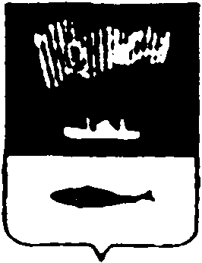

АДМИНИСТРАЦИЯ
ГОРОДА МУРМАНСКА

КОМИТЕТ ПО КУЛЬТУРЕ

пр-д Флотский, 1, г. Мурманск, 183038
тел./факс (815-2) 45-24-79,тел. (815-2) 47-63-98
e-mail:kultura@citymurmansk.ru

___________________№ _________________

на №________________ от ________________

Отчет о работе по обращениям граждан

По сравнению с 3 кварталом 2015 за 3 квартал 2016 года количество обращений увеличилось на 20 единиц или на 68,97 % и составило 29 обращений.
В целом в анализируемый период в сравнении с предшествующим существенных изменений в тематике обращений не произошло. Увеличение показателей коснулось в основном вопросов культуры.
Основное направление обращений составили обращения по поддержке творческих инициатив граждан, представленных в форме предложений, заявок и просьб на участие в праздничных городских мероприятиях, посвященных 100-летию со дня основания города Мурманска (предоставление информации по празднованию, песни в подарок городу, выпуск марок и др.)
Имеют место отдельные обращения, касающиеся деятельности подведомственных учреждений: предложение по благоустройству города к 100-летия, предоставление новых помещений МБОУДО ДХШ, МБОУДО ДШИ № 4.
Отсутствуют обращения по вопросам труда и трудового законодательства.
Ряд из этих обращений потребовали дачи разъяснений, по другим проведена работа по решению поставленных в них вопросов и замечаний. Заявители удовлетворены.

